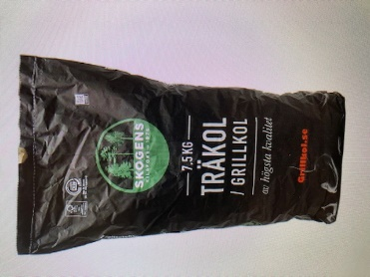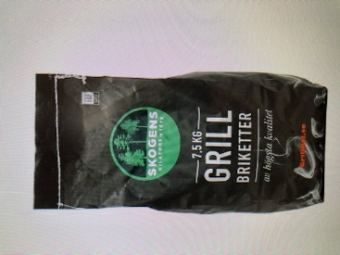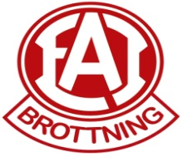

EAI- Brottning säljer nu Grillkol/Briketter.

DU som brottare förväntas sälja minst 6 paket! Så klart får du gärna sälja mer.

Försäljningskatalog får ni på klubben.
Start för försäljning: NU

Senast den: 8 april lämnar du in din försäljningslista till klubben + nedanstående uppgifter.
TÄNK på att skriva tydligt:
Brottarens namn.
Förälders namn + telefonnummer.
Fyll tydligt i kund + beställning.

Leverans kommer att ske 24 april. Då hjälps vi tillsammans åt att dela ut varorna!

Tillsammans hjälps vi åt för att vi sedan ska kunna göra kul saker!!

__Lämnas in tillsammans med din beställning_________________________________

Brottarens namn:______________________

Förälders namn:__________________________

Förälders telefonnummer:__________________________

